《孤独症儿童发展评估表》
（试行）

- 学年
姓名： 性别：

出生日期： 年 月 日康复机构：
中国残疾人联合会康复部 制 河北省自闭症儿童康复救助中心填写说明

《孤独症儿童发展评估表（试行）》应按照使用手册的 要求，每学年评估三次，每次评估结束，须填写《孤独症 儿童发展评估记录表》。（康复训练时间达一学年以上的 孤独症儿童，可将上一学年最后一次评估结果，作为下学 年第一次评估结果使用。）
- 《孤独症儿童康复训练效果评估表》每学年填写两次， 第一次在第一学期结束进行评估，第二次在学年结束进行评估。

本评估表由康复机构根据儿童康复训练状况及评估结果据实填写，作为孤独症儿童康复档案留存，以备检查。
目 录

- 孤独症儿童发展评估表
  - 孤独症儿童感知觉评估表
  - 孤独症儿童粗大动作评估表
  - 孤独症儿童精细动作评估表
  - 孤独症儿童语言与沟通评估表
  - 孤独症儿童认知评估表
  - 孤独症儿童社会交往评估表
  - 孤独症儿童生活自理评估表
  - 孤独症儿童情绪与行为评估表
- 孤独症儿童发展评估记录表
  - 第一次评估
    - 孤独症儿童发展情况剖面图
    - 孤独症儿童情绪行为表现图
    - 孤独症儿童评估结果分析表
  - 第二次评估
    - 孤独症儿童发展情况剖面图
    - 孤独症儿童情绪行为表现图
    - 孤独症儿童评估结果分析表
  - 第三次评估
    - 孤独症儿童发展情况剖面图
    - 孤独症儿童情绪行为表现图
    - 孤独症儿童评估结果分析表
- 孤独症儿童康复训练效果评估表
  - 孤独症儿童感知觉训练效果评估表
  - 孤独症儿童粗大动作训练效果评估表
  - 孤独症儿童精细动作训练效果评估表
  - 孤独症儿童语言与沟通训练效果评估表
  - 孤独症儿童认知训练效果评估表
  - 孤独症儿童社会交往训练效果评估表
  - 孤独症儿童生活自理训练效果评估表
  - 孤独症儿童情绪与行为训练效果评估表
- 孤独症儿童康复训练效果折线图

一、孤独症儿童感知觉评估表
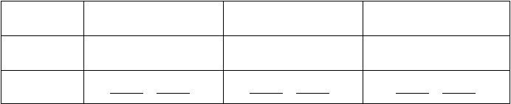
评估次数
第 一 次
第 二 次
第 三 次
评估日期
儿童年龄
岁
月
岁
月
岁
月

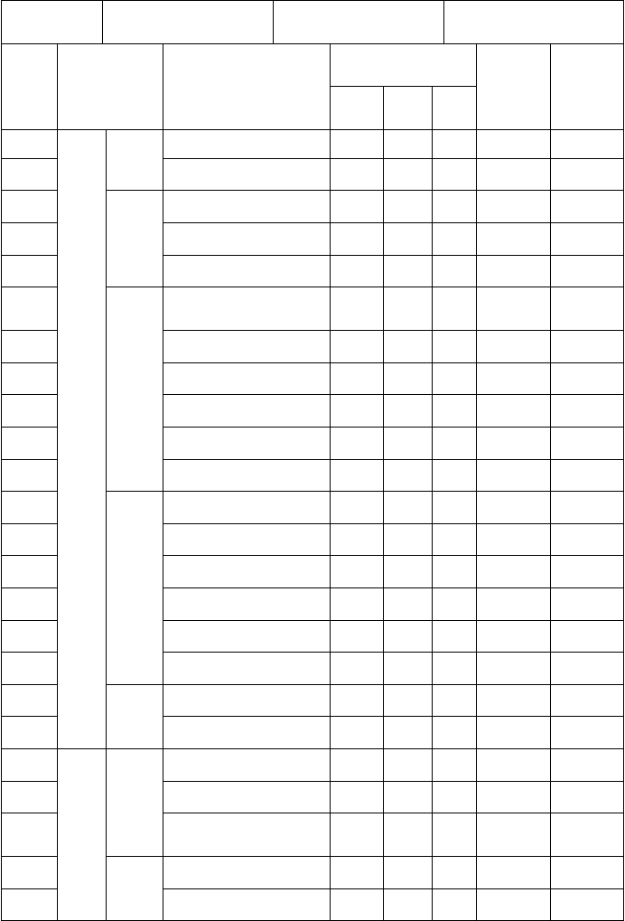
评 估 员

评估记录
（P、E、F 或 X）

代号 评估范围 评估项目 参考年龄 备注
 |  |  |  | 第一 | 第二 | 第三
 |  |  |  | 次 | 次 | 次
1 | 视觉 |  | 注视光线刺激 |  |  |  | 0-6 月
2 | 注视 |  | 注视颜色刺激 |  |  |  | 0-6 月
3 |  |  | 灵活追视 |  |  |  | 4-6 月
★4 | 视觉 |  | 追视飘动物体 |  |  |  | 6-12 月
 | 追视
5 |  |  | 追视快速运动物体 |  |  |  | 12-18 月
★6 |  |  | 辨认熟悉人物的面孔（如： |  |  |  | 5-6 月
 |  |  | 爸爸、妈妈）
7 |  |  | 辨认自己的影像 |  |  |  | 12-15 月
★8 | 视觉 |  | 辨认常见物品 |  |  |  | 12-24 月
9 |  | 辨认 | 辨认 1 种颜色 | 16-20 月
10 | 视觉 |  | 辨认 2 种颜色 | 22-26 月
11 |  |  | 找出两种不同的颜色 | 35-38 月
12 |  |  | 指出图形拼块的正确位置 | 34-39 月
13 |  |  | 指出动物拼块的正确位置 | 34-39 月
14 |  | 视觉记 | 完成物品拼板 | 45-49 月
15 |  | 忆及重 | 完成动物拼图 |  |  |  | 45-49 月
 | 整
16 |  |  | 颜色积木配对 | 45-49 月
17 |  |  | 杯下寻物 | 58-62 月
18 | 视觉 |  | 对图画感兴趣 | 20-25 月
19 | 偏好 |  | 表现出使用惯用眼 | 30-36 月
★20 |  |  | 母亲叫名有反应 | 0-6 月
21 | 听觉反 |  | 对突发声作出反应 | 0-6 月

22
听觉

★23 24
应

听觉注意

听到两侧或身后响声，头会转向声源
注意声音

专心聆听音叉响声

3-6 月

0-6 月

5-6 月

★25 |  | 专心聆听秒表 | 8-9 月
▲26 |  | 别人叫自己名字时会作出 | 6-12 月
 |  | 反应，而对其它名字则没
 |  | 有反应
27 |  | 聆听响板声及转向声源 | 7-15 月
28 |  | 聆听哨子声及转向声源 | 7-15 月
29 | 听觉辨 | 聆听摇铃声及转向声源 | 7-15 月
30 | 别 | 分辨声音的长、短、强、 | 24-36 月
 |  | 弱、块、慢
31 |  | 分辨生活中和自然界的各 | 24-36 月
 |  | 种声音
32 |  | 辨听常见的乐器声 | 36-48 月
33 |  | 分辨 2 种以上的铃声或节 | 48-60 月
 |  | 奏音
▲34  ★35 | 触觉 | 对东西碰撞身体时，做出适当的反应  对 3 种不同触觉刺激作出 | 3-6 月  0-12 月
 | 反应 | 反应
★36 |  | 对自己的衣物湿了有反应 | 12-24 月
37 |  | 凭触觉配对物品 | 24-36 月

38 凭触觉挑选常见物品触觉
24-36 月


39 |  | 触觉辨  别 | 凭触觉区分轻重 | 36-48 月
40 |  |  | 凭触觉区分干湿 | 36-48 月
41 |  |  | 触摸物体的形状 | 48-60 月
42 |  | 触觉记 | 触摸物体按大、小排列 | 60-72 月
43 |  | 忆 | 触摸物体按轻、重排列 | 60-72 月
★44 |  | 味觉反 | 对 3 种不同味道作出反应 | 0-12 月
 |  | 应
45 |  |  | 分辨酸、甜味道 | 12-24 月
46 |  | 味觉辨  别 | 分辨咸、苦味道 | 12-24 月
47 | 味觉 |  | 辨别食物的冷热 | 24-36 月
48 |  |  | 辨别各种味道的浓和淡 | 36-48 月
 |  |  | （如：甜味）
49 |  | 味觉记 | 辨别食物的软、硬和滑、 | 48-60 月
 |  | 忆 | 粗
50 |  |  | 识别混合味道的食物 | 60-72 月


★51
嗅觉反
应
对 3 种不同气味作出反应
0-12 月
52
分辨香、臭气味
12-24 月
53
嗅觉
嗅觉辨
别 依气味配对
48-60 月
54

55
嗅觉记
忆
根据气味，指出或说出常
见的食物
根据气味，说出两种水果的名称
24-36 月
24-36 月
备注：
★——代表观察项目
▲——代表观察或直接评估项目
项目号前面没有任何标注的为直接评估项目

评分方法：
通过（P）——记 1 分，表示在没有示范或协助下，儿童能独自完成某项目
中间反应项（E）——不计分，表示儿童虽然未能完成某项目，但具有所要求动作的意识；或在协助、 重复指示和示范后，能尝试完成某项目
不通过（F）——记 0 分，表示即使有示范或协助，儿童也不能完成某个项目

题数
级别 | 通过 | 中间项 | 未通过
总分

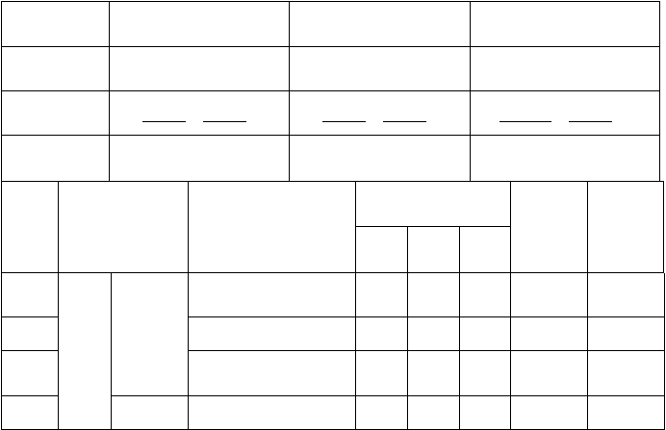二、孤独症儿童粗大动作评估表
评估记录
序号
评估范围
评估项目
（P、E、F 或 X）
参考年龄
备注
第一 第二 第三
次 次 次
1
坐姿双手离地，转动躯干
7-8 月
▲2
坐姿
扶桌子由站转至坐地
10-12 月
姿势
3
坐矮凳上弯腰拣拾地上
玩具
12-24 月
★4
站姿
独自站立 5 秒
12-24 月

评估次数 | 第 一 | 次 | 第 二 次 | 第 三 次
评估日期儿童年龄  评 估 员 | 岁 | 月 | 岁 | 月 岁 月

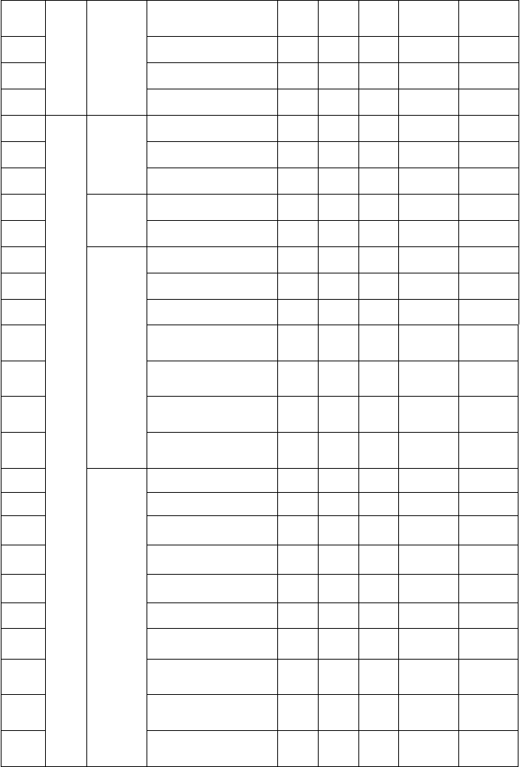
▲5 | 站立时能弯腰拣拾地上  物品 |  |  | 12-24 月
●6 | 单脚站 5 秒 |  |  | 30-48 月
●7 | 单脚站 10 秒左右轮流 |  |  | 53-60 月
●8 | 脚尖站 8 秒 |  |  | 43-52 月
▲9 | 灵活爬行 |  |  | 9-10 月
10 | 爬 |  | 爬上楼梯 | 12-24 月
11 | 爬下楼梯 |  |  | 12-24 月
- 12 | 臀部移动 |  |  | 9-10 月
13 | 坐 |  | 坐位转圈 | 9-11 月
- 14 | 坐姿站起 |  |  | 12-24 月
15 | 由蹲站起 |  |  | 12-24 月
- 16 | 站姿动作模仿 |  |  | 18-26 月
▲17 |  | 站立 | 往前跌时做出向前踏步反应 | 12-24 月
▲18 |  |  | 往侧跌时做出向旁踏步  反应 | 12-24 月
▲19 |  |  | 往后跌时作出向后踏步  反应 | 24-36 月
- 20 | 移动 |  | 单脚站一边 6 秒，一边 3 | 60-72 月
 |  |  | 秒
▲21 |  |  | 扶一手走 | 12-16 月
22 |  |  | 独自行走 5 步 | 12-24 月
23 |  |  | 双手抱大玩具向前行走 | 12-24 月
- 24 |  |  | 侧向行走 | 21-22 月
- 25 |  |  | 走直线 | 21-22 月
▲26 | 行走 |  | 扶物上楼梯 | 18~36 月
▲27 |  |  | 扶物下楼梯 | 18~36 月
- 28 |  |  | 在 15 厘米宽的平衡木上交替行走 | 24-36 月
▲29 |  |  | 两步上一级楼梯（不扶  物） | 24~36 月
▲30 |  |  | 两步下一级楼梯（不扶  物） | 24~36 月

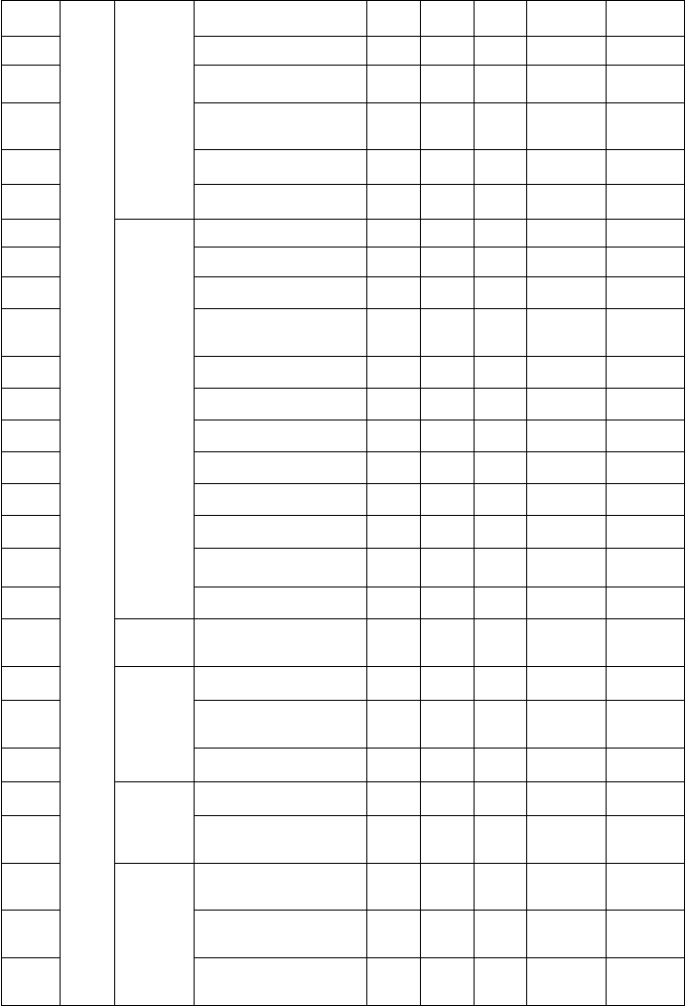
▲31 | 一步上一级楼梯 |  | 36-48 月
▲32 | 一步下一级楼梯 |  | 36~48 月
- 33 | 踮脚走 10 步 |  | 36-48 月
- 34 | 在平地上倒退走直线步 |  | 5 | 36~48 月
- 35 | 脚尖贴脚后跟走 3 米 |  | 48-60 月
- 36 | 脚后跟行走 3 米 |  | 48-60 月
37 | 手扶弹跳 |  | 10 月
- 38 | 原地跳，双脚离地 5 cm |  | 24-36 月
- 39 | 向前跳 10cm |  | 24-36 月
- 40 | 站在楼梯或台阶上往下 |  | 24-36 月
 |  | 跳
- 41 |  | 跳上高 5cm 的台阶 |  | 36-48 月
- 42 |  | 跳过高度及膝的栏杆 |  | 48~60 月
 | 跳跃
- 43 |  | 左右跳 3 次 |  | 48~60 月
- 44 |  | 向前跨跳一步 |  | 48-60 月
- 45 |  | 连续跨马跃步 10 步 |  | 48-60 月
- 46 |  | 连续侧滑步 3 米 |  | 48~60 月
- 47 |  | 连续向后跳 10 次 |  | 60-72 月
- 48 |  | 连续单脚跳 8 次 |  | 48~60 月
- 49 | 跑 | 5 秒内在3 米距离内来回跑 |  | 48-60 月
50 |  | 站立推球至 1.5m 远处 |  | 24-36 月
- 51 | 推 | 单手推网球至 1.8m 远宽  40cm 的球门内 |  | 36-48 月
52 |  | 桌上推球 10 次 |  | 48~60 月
▲53 |  | 单手端半杯水步行 3 米 |  | 24-36 月
▲54 | 端 | 双手端盛物托盘步行 3  米 |  | 36-48 月
- 55 |  | 单手- 手过肩向前抛球  1.2m |  | 36~48 月
- 56 | 抛 | 双手- 手过肩向前抛球  1.2m |  | 48~60 月
- 57 |  | 双手向下抛球至 1.5m 远处的目标 |  | 48-60 月


- 58

- 60
单手向下抛球至 1.2m 远处的目标
单手-手过肩抛口袋至 3
米远 2 米宽目标
双手过肩抛球至 1.5m 远的目标
48~60 月
- 59
48-60 月
48~60 月
- 61
垂直挥拍击中吊球
36-48 月
- 62
击
横向挥拍击中吊球
36-48 月
- 63
用球拍向前发球 1.5m
60-72 月
- 64
踢
- 66
向前踢球 1 米
踢球至距离 1.8 米远、宽
70 厘米的目标
跑向球，踢固定球
24-36 月
65
36-48 月
48~60 月
67
双手接自1.5 米远处抛来
的球
36-48 月
68
接
双手接自1.5 米远处地上
弹回来的球
48~60 月
- 69
扔球后接弹起的球
68-72 月
- 70
双手连续向下拍球
60-72 月
- 71
拍
单手连续拍球 3 次
60-72 月
- 72
左右手轮流向上拍气球
4 次
60-72 月
备注：
★——代表观察项目
▲——代表观察或直接评估项目
●——代表同时考察儿童模仿能力的项目项目号前面没有任何标注的为直接评估项目

评分方法：
通过（P）——记 1 分，表示在没有示范或协助下，儿童能独自完成某项目
中间反应项（E）——不计分，表示儿童虽然未能完成某项目，但具有所要求动作的意识；或在协助、 重复指示和示范后，能尝试完成某项目
不通过（F）——记 0 分，表示即使有示范或协助，儿童也不能完成某个项目

题数
级别 | 通过 | 中间项 | 未通过
总分

三、孤独症儿童精细动作评估表
评估次数
第 一 次
第 二 次
第 三 次

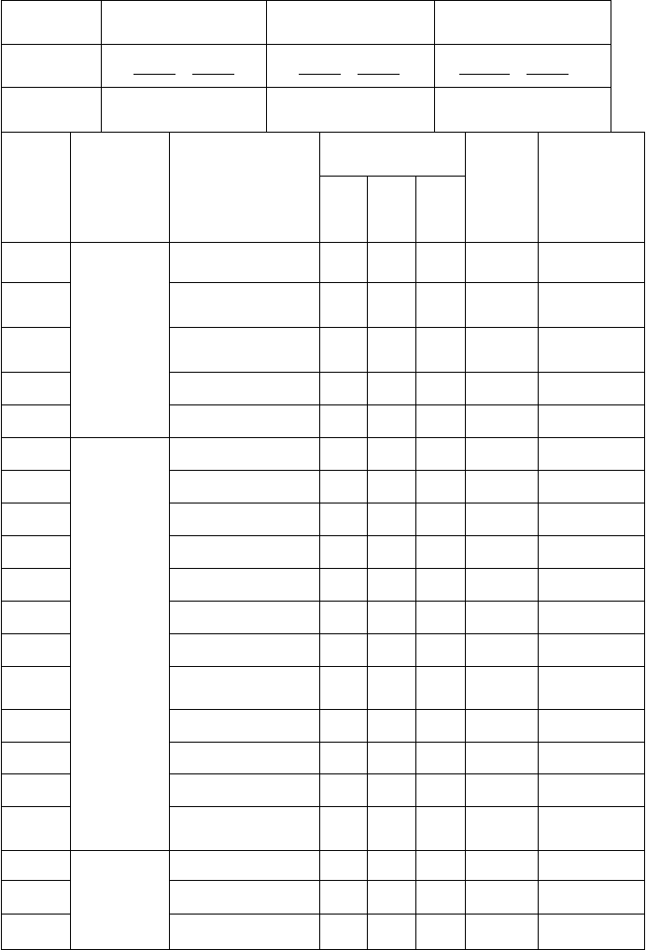
评估日期

儿童年龄 岁 月 岁 月 岁 月

评估员

序号 评估范围 评估项目

▲1 用掌心抓握物品

评估记录
（P、E、F 或 X）

第 第 参考年龄 备注
第一 二 三
次 次 次
0-6 月

▲2

▲3 摆弄物品
4 |  | 品  把物品放入大容器中 | 10-12 月
5 |  | 把小物件放入小瓶中 | 12-24 月
▲6 |  | 摇晃玩具 | 6-12 月
▲●7 |  | 推动玩具车 | 9-12 月
▲●8 |  | 拉绳 | 9-12 月
▲9 |  | 伸手入容器中取物 | 9-12 月
10 |  | 瓶中取小粒食物 | 12-14 月
▲11 | 基本操作能 | 用食指按动玩具开关 | 12-24 月
12 | 力 | 打开盖子 | 12-24 月
- 13 |  | 一只手拿 2 块积木 | 12-15 月
▲14 |  | 把形状块插入形状板 | 19-24 月
- 15 |  | 标准位置敲打物品 | 24-36 月
▲●16 |  | 逐页翻书 | 24-36 月
- 17 |  | 扭动玩具发条 | 24-36 月
★18 |  | 用双手把玩物品 | 4-5 月
▲19 | 双手配合 | 积木互击 | 9-12 月
- ▲20 |  | 双手拆玩具 | 12-24 月

用拇指、食指和中指抓握物品
用拇指和食指捡拾物

7-9 月

12-24 月

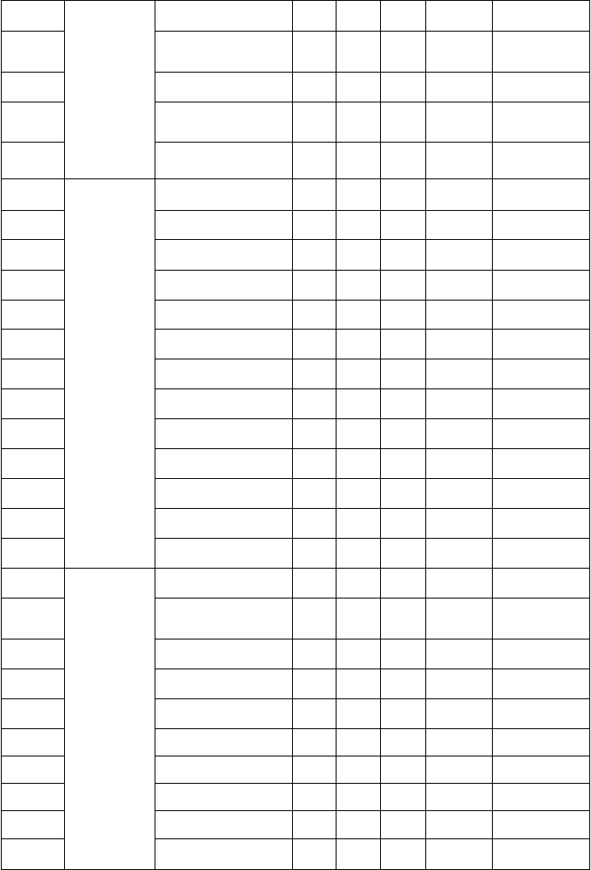
- ▲21  ▲22 | 双手拼装玩具  双手拼装较紧较小玩 |  | 24-36 月  48-60 月
 |  | 具
- 23 |  | 套圈 | 12-24 月
24 |  | 拧开瓶盖 | 24-36 月
- 25 |  | 穿洞板 | 48-60 月
- 26 |  | 叠起 2 块积木 | 12-24 月
- 27 |  | 叠起 7 块积木 | 24-36 月
- 28 |  | 叠起 10 块积木 | 36-48 月
- 29 |  | 穿中号的珠子 | 24-36 月
- 30 |  | 穿小号的珠子 | 36-48 月
- 31 |  | 穿微型的珠子 | 48-60 月
- 32 | 手眼协调 | 穿鞋带 | 36-40 月
33 |  | 从洞板中拿出小柱子 | 12-24 月
34 |  | 将小珠子放进小瓶里 | 41-42 月
35 |  | 解扣子 | 41-42 月
36 |  | 系扣子 | 42-48 月
- 37 |  | 快速对指 | 48-53 月
38 |  | 折纸 | 55-56 月
39 |  | 用掌心握笔 | 12-24 月
40 |  | 用拇指、食指和中指握 | 41-42 月
 |  | 笔
- 41 |  | 自己握笔在纸上涂鸦 | 12-24 月
- 42 |  | 仿画竖线 | 23-24 月
- 43 | 握笔写画 | 仿画横线 | 27-28 月
- 44 |  | 仿画圆形 | 33-36 月
- 45 |  | 仿画十字 | 39-42 月
- 46 |  | 仿画正方形 | 49-50 月
47 |  | 连线 | 53-54 月
- 48 |  | 在指定范围内画直线 | 36-48 月

- 49 | 在指定范围内画曲线 | 48-60 月
- 50 | 描画曲线 | 48-60 月
51 | 线内涂色 | 48-60 月
52  - 53 | 抄写文字  用刀切开橡皮泥 | 60-72 月  24-36 月
- 54 | 把橡皮泥搓成条状 | 36-48 月
- 55 | 拉开或套上笔套 | 24-36 月
- 56 | 用胶棒贴配对图形 | 36-48 月
- 57 | 盖印章画 | 36-48 月
- 58 | 剪纸 | 25-26 月
- 59 | 剪断纸条 | 36-48 月
60 工具使用 延直线剪纸 |  | 48-60 月
61 | 剪圆形 | 48-60 月
62 | 剪正方形 | 48-60 月
63 | 剪复杂图形 | 60-72 月

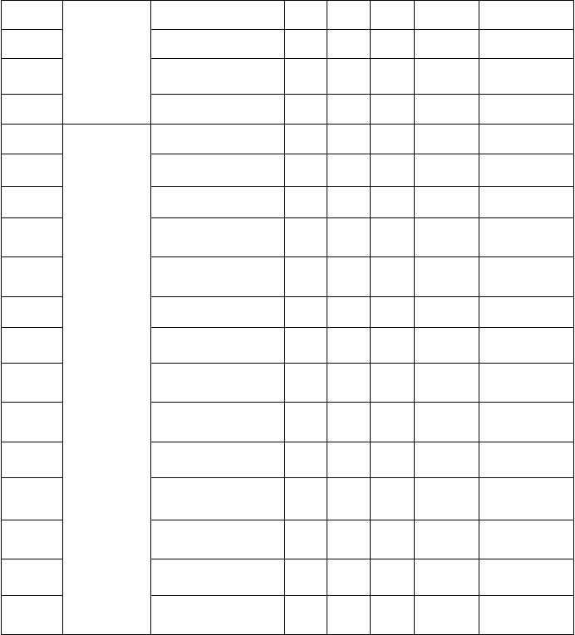备注：
64

- 65
用橡皮擦掉格子内字
体
把纸张放进文件袋内
48-60 月
48-60 月
66
用直尺划线 10cm
60-72 月
★——代表观察项目
▲——代表观察或直接评估项目
●——代表同时考察幼儿模仿能力的项目项目号前面没有任何标注的为直接评估项目

评分方法：
通过（P）——记 1 分，表示在没有示范或协助下，儿童能独自完成某项目
中间反应项（E）——不计分，表示儿童虽然未能完成某项目，但具有所要求动作的意识；或在协助、 重复指示和示范后，能尝试完成某项目
不通过（F）——记 0 分，表示即使有示范或协助，儿童也不能完成某个项目
题数

级别 通过 中间项 未通过总分

四、孤独症儿童语言与沟通评估表

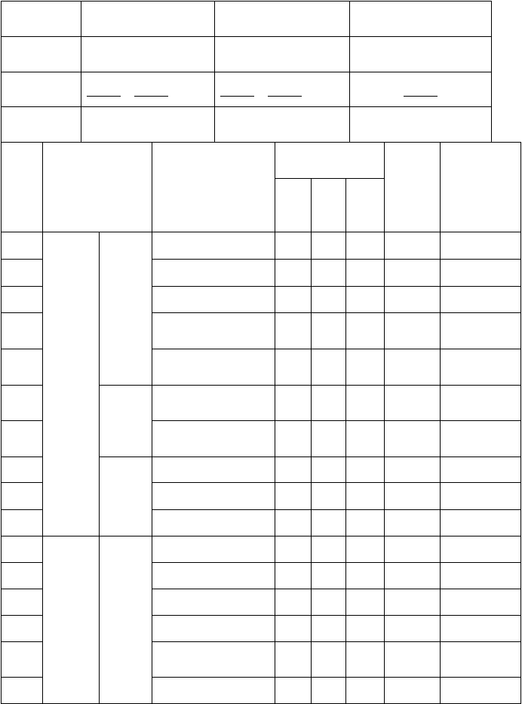
评估次数评估日期儿童年龄
第一次 第二次 第三次

岁 月 岁 月 岁 月

评估员

序号 评估范围 评估项目

评估记录

（P、E、F 或 X）
第

参考年 备注

1

2

3

4

- 语言与沟通前
- 能力

7

8

9

10

11

12
语
13

口腔器官的运动
第一

二
次

次
目光接触脸部动作

双唇的运动舌头的运动
牙齿的运动模仿 a、i、u
模仿o、e、ü 模仿b、p、m
 | 言 | 模仿单
14 | 模 | 音
15 | 仿
16

模仿h、d、t、g

模仿 k、f、l、s、ch、n、z、c
模仿 j、q、x、r、sh、
第三 龄

次

0-6 月

0-6 月
非语言  沟通能 | 手部动作 | 0-6 月
力 | 迎合的头部与身体动  作 | 6-12 月
 | 抗拒的头部与身体动 | 6-12 月
 | 作
 | 对声音的位置、音量、 | 0-6 月
分辨声 | 音调作出反应
音 | 分辨人的声音与其他 | 0-6 月
 | 声音

0-6 月

6-12 月

6-12 月

0-6 月

6-12 月

6-12 月

12-18 月

18-24 月

24-36 月

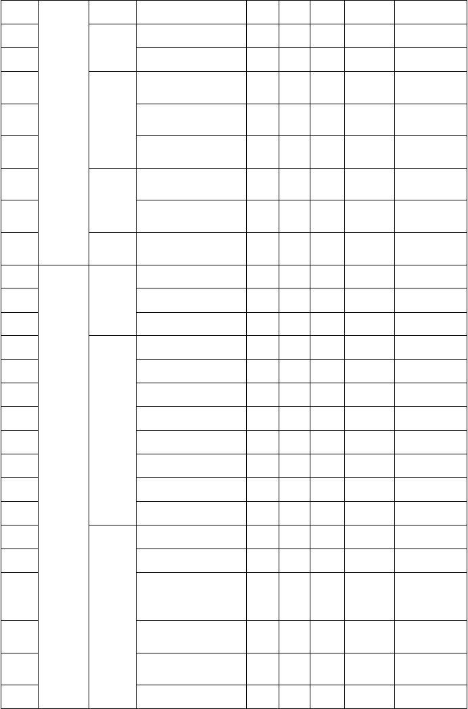

17

18

19

20

21

22

23

24

25

26

27

28

29

30

31

32
- 语
言
- 理
- 解

36

37

38

39

40

41

模仿叠音词

模仿表示物品的词

模仿动词

模仿方位词

名称指令

指认

动作指令
zh

模仿爸爸、妈妈模仿嘟嘟
模仿“猫”、“狗”、
“鸭”、“鹅”的发音
模仿“大”“好”的发音
模仿数量“1—10”的发音
模仿“跑”、“爬”、“打”的发音
模仿动物的叫声与动作
模仿“上、下、左、右、里、外”
对自己名字有反应理解常见物品名称理解“你、我、他” 指认身体部位
指认食物指认家具指认餐具
指认家庭成员指认自己
指认动物

指认上午、下午、晚上理解肯定的动作指令理解否定的动作指令
理解“拍拍手” 、“跺跺脚”、“眨眨眼”等并做动作
理解“拉车”、“推车” 并做动作
理解“宝宝睡觉”并做动作
理解“先---然后---”

6-12 月

6-12 月

12-18 月

18-24 月

18-24 月

12-18 月

18-24 月

24-36 月

0-6 月

6-12 月

12-18 月

9-12 月

12-18 月

18-24 月

24-36 月

12-18 月

18-24 月

30-36 月

36-48 月

9-10 月

10-12 月

18-24 月

36-48 月

36-48 月

48-60 月

42

43
- 理解形
容词的
- 含义
46

47

48

49
理解事
50
物关系
51

52

53

54

55

56

57

58

59
表达要
指令

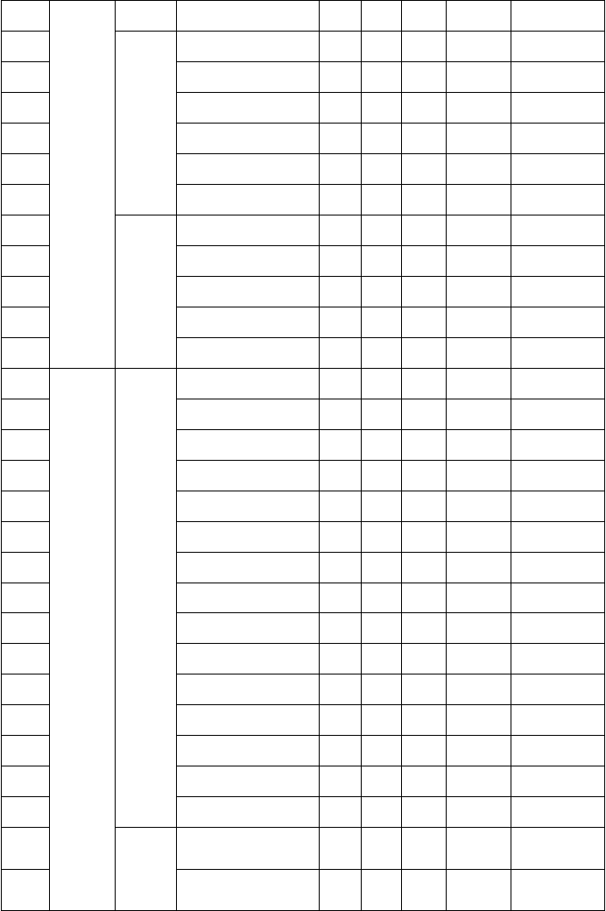
理解大小理解多少理解长短理解高矮理解相同理解最
理解整体与部分关系理解所属关系
理解条件关系理解因果关系理解转折关系表达照顾者称呼
表达“你、我、他” 表达常见物品
表达身体部位表达水果
表达不---

表达干净、热、冷

24-36 月

24-36 月

36-48 月

36-48 月

36-48 月

48-60 月

24-36 月

36-48 月

48-60 月

48-60 月

60-72 月

9-12 月

24-36 月

18-24 月

24-36 月

24-36 月

24-36 月

24-36 月

- 求与回 表达大小 24-36 月
语

- 言
- 表
达
63

64

65

66

67

68
答问题 表达多少
表达最 表达长短表达高矮表达胖瘦表达粗细
表达相同与不同
表达数量的短语如：两只狗
24-36 月

24-36 月

36-48 月

36-48 月

36-48 月

48-60 月

48-60 月

36-48 月

说短语
69
表达颜色的短语如：红气球
36-48 月


70

71
说句子
72
73
表达自己活动的主谓句
子如：宝宝睡觉
表达他人活动的主谓宾句子如：妈妈抱宝宝表达有时间修饰的句子如：早上妈妈抱宝宝
主动表达允许或请求
24-36 月
36-48 月

48-60 月

18-24 月
74
主动提
问
75
主动表达特殊问如：这
是饼干吗？我能吃吗？ 主动表达原因的问句“为什么”
复述一至两个句子
48-60 月
60-72 月
76
48-60 月
复述
77
复述完整的故事
60-72 月
78
描述正在发生的事情
24-36 月
79
主动描
述
描述已经发生过的事情
36-48 月

评分方法：
通过（P）——记 1 分，表示在没有示范或协助下，儿童能独自完成某项目
中间反应项（E）——不计分，表示儿童虽然未能完成某项目，但具有所要求动作的意识；或在协助、 重复指示和示范后，能尝试完成某项目
不通过（F）——记 0 分，表示即使有示范或协助，儿童也不能完成某个项目
题数 级别 通过 中间项 未通过总分

五、孤独症儿童认知评估表
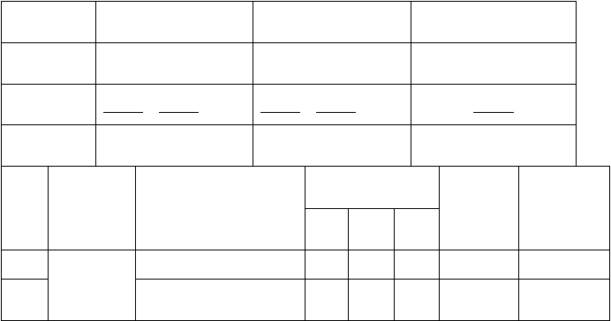
评估次数
第一次
第二次
第三次
评估日期
儿童年龄
岁
月
岁
月
岁
月
评估员
评估记录
序号 评估范围
评估项目
（P、E、F 或 X）
参考年龄
备注
第一 第二 第三
次 次 次
1
按照指令交出物件
12-24 月
经验与表征
2
在口头命令下，指出自己的
身体部位
24-36 月


- 指出玩具动物的身体部位
- 示范使用物品
- 辨认图片
- 指认男孩和女孩
说出图片中东西遗漏的部
7
分
- 说出图片名称
- 知道动作引起的直接后果简 单
- 明白物品间的关系
推理
- 示意求助
- 物品图片分类（功能分类）
24-36 月

24-36 月

36-48 月

36-48 月

48-60 月

48-60 月

7-14 月

12-24 月

24-36 月

48-60 月

13
因果
- 关系
分类 完成简单拼图
物品图片分类（概念分类）
60-72 月

60-72 月

- 实物配对
配对
- 两种质地物品配对
指出第一、第二和最尾的位
17
排序 置
- 依长短排列小木棍
- 说出一周包含哪些天
18-24 月

24-36 月

48-60 月

48-60 月

60-72 月

- 时 间
概念
21

22

23

24
概念
25

26
空 间
能分辨图片中的时间（早上、晚上）
说出四季名称
回答简单钟面问题

掀开盖着自己脸的毛巾模仿将物件放进容器找寻隐藏的物体
伸手抓握视线内的物体

60-72 月

60-72 月

60-72 月

6-12 月

10-16 月

10-16 月

6-18 月

- 概念 从容器中取出物品
- 知道物品的固有摆放方式按要求放置物品（上面、下
29
面）
30 按要求摆放物品（里、外）
12-24 月

12-24 月

24-36 月

36-48 月


31

32

33
颜色
34 概念
按要求取物品（前面、后面） 配对红、绿颜色（外形相同）
配对黄、蓝颜色（外形、大小不一）
基本颜色分类
48-60 月

24-36 月

24-36 月

36-48 月

35 | 说出颜色名称 36-48 月
36 | 说出常见物体的颜色 48-60 月
37 | 配对三种基本形状 24-36 月
38 | 基本形状分类 36-48 月  形状
39 | 概念 | 说出形状名称 | 48-60 月
40 |  | 按要求自行画出常见形状 | 60-72 月
41 |  | 依要求指出大小 | 36-48 月
42 |  | 指出多少 | 36-48 月
43 | 数 前 | 指认长短 | 36-48 月
44 | 概念 | 说出物件大小 | 36-48 月

45
46
47
48

49

50
51 数 概
念
52

53

54

55
区别物体的轻重
辨认一半和整个的东西重复 2-3 个数字
按指示拿一定数目（ 1—5
个）的物品
数出 2 块及 7 块积木唱数
交出 2 块及 6 块积木认读数字（1-10） 重复 4-5 个数字
简单加法运算简单减法运算
48-60 月
60-72 月
24-36 月

48-60 月

48-60 月

48-60 月

60-72 月

60-72 月

60-72 月

60-72 月

60-72 月

评分方法：
通过（P）——记 1 分，表示在没有示范或协助下，儿童能独自完成某项目
中间反应项（E）——不计分，表示儿童虽然未能完成某项目，但具有所要求动作的意识；或在协助、 重复指示和示范后，能尝试完成某项目
不通过（F）——记 0 分，表示即使有示范或协助，儿童也不能完成某个项目
题数

级别 通过 中间项 未通过总分

六、孤独症儿童社会交往评估表

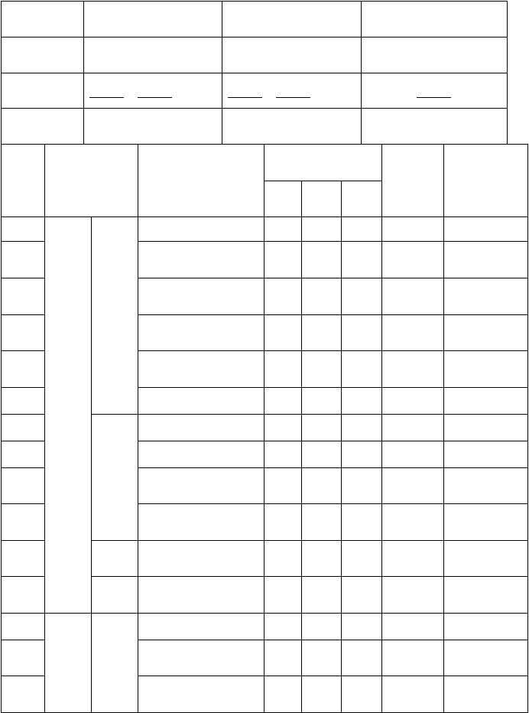
评估次数评估日期儿童年龄
第一次 第二次 第三次

岁 月 岁 月 岁 月

评估员

序号 评估范围 评估项目

评估记录

（P、E、F 或 X）

参考年龄 备注

第一 第二 第三

1
 |  |  | 次 | 次 | 次
 |  | 目光注视社交对象 |  |  |  | 0-6 月
 |  | 与熟悉人 3 米距离内身 |  |  |  | 6-12 月
 |  | 体接触
 | 社交 | 与陌生人 3 米距离内身 |  |  |  | 6-12 月
 | 中非  口语 | 体接触  陌生人走近儿童的身 |  |  |  | 12-18 月
 | 能力 | 体
社 |  | 陌生人走近儿童的身 |  |  |  | 24-36 月
交 |  | 体

2

3

4

5

10

11

12

13
社
- 交
技
- 巧
龄
知道与回答父母的名字
6 | 前 |  | 安坐 | 24-36 月
7 | 基  本 |  | 认识镜子中的自己 | 6-12 月
8 | 能 |  | 认识自己的衣服 | 18-24 月
9 | 力 | 认识  自己 | 知道与回答自己的年 | 24-36 月

评价 评价画画（ 或其他行自己 为）很好
控制 儿童执行“不准---”指自己 令
用微笑回应照顾者
与照
顾者 微笑或发出声音引发照的互 顾者的反应
动 微笑或伸开手臂拥抱表
达对照顾者的喜爱之情

36-48 月

24-36 月

24-36 月

0-6 月

6-12 月

6-12 月

16

17

18

19

20

21

22

23

24

25

26

27

28

- 社
交
- 礼
仪
请求照顾者帮助拿自己想要的东西
对陌生环境或对陌生人的反应
与陌 与陌生人简单交谈
生人
12-24 月

24-36 月

36-48 月

31
互动 | 维持谈话 | 48-60 月
 | 分享 | 48-60 月
 | 对别人的问候（你好） | 0-6 月
 | 表示惊讶
 | 用微笑回应别人的问候 | 6-12 月
 | （你好）
 | 伸手或拉手回应别人的 | 12-18 月
 | 问候（你好）
 | 用“好”回应别人的问 | 18-24 月
近距 | 候（你好）
离打 | 用“叔叔好、阿姨好---” | 24-36 月
招呼 | 回应别人的问候（你好）
 | 握手表达问候 | 36-48 月
 | 用“早上好、晚上好---” | 36-48 月
 | 回应别人的问候
 | 用“叔叔好、阿姨好---” | 48-60 月
 | 问候，并握手
 | 用“你好”，并握手 | 60-72 月
远距 | 用“叔叔好、阿姨好---” | 36-48 月
离打 | 回应，并挥手
招呼
 | 被动介绍，“XX”回答 | 24-36 月
自我  介绍 | 别人对自己名字的提问  主动自我介绍：“叔叔 | 36-48 月
 | 好，我叫XX”
 | 妈妈离开时，儿童盯着 | 0-6 月
 | 妈妈并双手臂上下摆动
 | 妈妈离开时，儿童盯着 | 6-12 月
 | 妈妈哭并双手臂前伸

32

33

34

- 近距
离的
- 告别

37

妈妈离开时，儿童迈步追，并向前伸开手臂妈妈离开时，儿童迈步追并抱住妈妈的腿
妈妈离开时，儿童亲妈妈的脸表达再见

12-18 月

18-24 月

24-36 月


38 妈妈离开时，说“拜拜” 36-48 月


但表情显出不愿意
39

41

43

44
妈妈离开时，说“拜拜”
并挥手
妈妈离开时，说“拜拜” 并挥手，但对妈妈提出某些要求
用“妈妈，再见”回应妈妈的告别
用“妈妈，再见”，并有亲电话（代替亲妈妈） 表示告别
用“妈妈，再见”告别的同时表达想念“想你” 拿到别人给的东西，双手作揖表示感谢
拿到别人给 的东西 说“谢谢叔叔 ”
弄坏别人的东西，会说“对不起”
当别人做事做的好时，
口头称赞别人或通过动作称赞别人
48-60 月
60-72 月
40
24-36 月
36-48 月
42
电话
告别
48-60 月
18-24 月
45
表示
感谢
24-36 月
46
表示
抱歉
36-48 月
36-48 月
47
表示
称赞

评分方法：
通过（P）——记 1 分，表示在没有示范或协助下，儿童能独自完成某项目
中间反应项（E）——不计分，表示儿童虽然未能完成某项目，但具有所要求动作的意识；或在协助、 重复指示和示范后，能尝试完成某项目
不通过（F）——记 0 分，表示即使有示范或协助，儿童也不能完成某个项目
题数
级别 通过 中间项 未通过总分

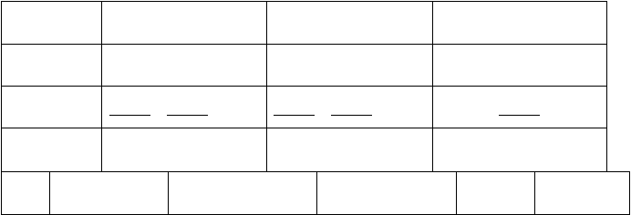七、孤独症儿童生活自理评估表
序号
评估范围
评估项目
评估记录
（P、E、F 或 X）
参考年龄
备注

评估次数 | 第一次 |  | 第二次 |  | 第三次
评估日期  儿童年龄 | 岁 | 月 | 岁 | 月 | 岁 月
评估员

★1

▲2

▲3

▲4

▲5 6
7

★8 进食
▲9

▲10

▲11

▲12

▲13

▲14 15
★16

★17

★18

★19

★20
如厕
★21

★22

★23

第一 第二 第三次 次 次
吸吮 吸吮奶瓶内的液体合唇 吃汤匙里的食物
喝汤匙里的水或饮料

喝 用吸管喝饮料自己用杯子喝水
咀嚼 咀嚼软的固体食物

咀嚼硬的固体食物

用手指把食物放进口中
用汤匙进食用叉子取食物
把食物扒入口中
进食方  式 | 用刀切软的食物 | 36-48 月
 | 将饮料从小水壶里倒 | 48-60 月
 | 出来
 | 用筷子夹食物 | 48-60 月
 | 撕开食物的包装袋 | 48-60 月
 | 如厕前以手势、沟通图 | 12-24 月
 | 或声音表示如厕需要
表示如  厕需要 | 主动说出如厕的需要 | 24-36 月
 | 主动到厕所里排尿、排 | 36-48 月
 | 便
 | 坐便盆如厕 | 16-18 月
 | 如厕前自己拉下裤子 | 24-30 月
 | 及内裤
 | 如厕后自己拉上裤子 | 30-36 月
 | 及内裤
如厕技 | 如厕后自己洗手 | 24-36 月

能
分辨男女厕所的符号

大便后，撕下所需的卷

0-6 月
0-6 月

6-12 月

12-24 月

24-36 月

16-21 月

16-21 月

12-24 月

25-30 月

24-36 月

36-48 月

36-48 月

60-72 月


★24 装厕纸，折叠好，准备清洁
★25 大便后用厕纸清洁干

60-72 月


净

26

27

▲28

▲29

▲30 31
32
▲33 穿衣
▲34 35
36

37

38

39

▲40

★41

★42

★43 44
45

46
梳洗
47

★48

★49 50
★51

★52
将脱到脚掌部的袜子完全脱掉
推脱鞋子脱拉袜子
脱下长裤
脱
脱外套或衬衫

拉开拉链解开大纽扣脱 T-恤
穿鞋子穿长裤
穿外套或衬衫

穿 扣合大纽扣穿 T-恤
穿有脚后跟的袜子拉合拉链
用毛巾擦嘴

用毛巾擦手
擦
洗手会擦干

用毛巾仔细擦脸用牙刷粗略的刷牙
用清水漱口
刷
用挤有牙膏的牙刷刷牙
用肥皂洗手拧干湿毛巾
洗 洗毛巾洗脸
自己洗澡
12-24 月

24-36 月

24-36 月

24-36 月

24-36 月

24-36 月

36-48 月

48-60 月

36-48 月

36-48 月

36-48 月

36-48 月

48-60 月

48-60 月

48-60 月

12-24 月

12-24 月

24-36 月

48-60 月

24-36 月

24-36 月

48-60 月

36-48 月

48-60 月

48-60 月

48-60 月

60-72 月


★53
梳头发
★54
自己用梳子将头发梳
理整齐
睡觉规律
60-72 月
16-18 月
★55
安静入睡
18-24 月
睡眠
★56
睡觉安稳
21-24 月
★57
睡觉不尿床
48-60 月
★58

★60

★61
将自己的玩具放在固
定位置
将鞋、袜放在平时的指定位置
将自己的物品挂在指定位置
将外套挂在衣架上
24-36 月
★59
24-36 月
物品归
位
36-48 月
★62
其它日
常自理能力
48-60 月
将门关上
24-36 月
★63
（家
居）
开关
开关电灯
24-36 月
★64
扭动门把手开门
36-48 月
★65
饭前摆放餐具
48-60 月
★66
收拾餐
具
★67
饭后收拾碗筷，将碗、
碟分别放好
洗碗
48-60 月
60-72 月
备注：
★——代表观察项目
▲——代表观察或直接评估项目
项目号前面没有任何标注的为直接评估项目

评分方法：
通过（P）——记 1 分，表示在没有示范或协助下，儿童能独自完成某项目
中间反应项（E）——不计分，表示儿童虽然未能完成某项目，但具有所要求动作的意识；或在协助、 重复指示和示范后，能尝试完成某项目
不通过（F）——记 0 分，表示即使有示范或协助，儿童也不能完成某个项目
题数
级别 通过 中间项 未通过总分

八、孤独症儿童情绪与行为评估表
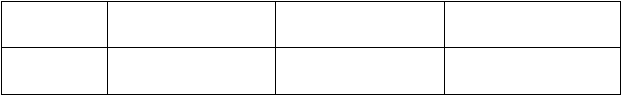
评估次数
第一次
第二次
第三次
评估日期

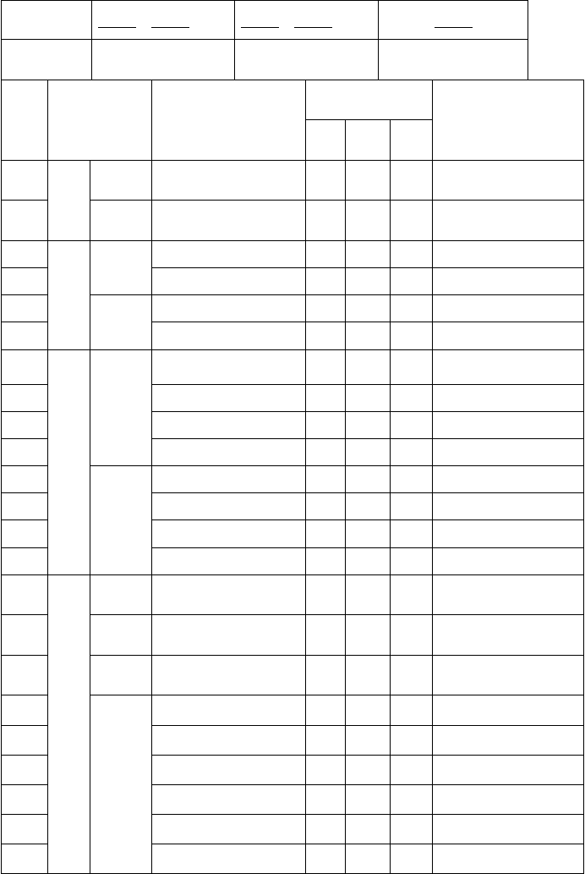
儿童年龄评估员
岁 月 岁 月 岁 月

评估记录
（A、M、S）

序号 评估范围

★1 回应行
依附

评估项目
备注

第一 第二 第三
次 次 次

为反应 对成人的行为作出反应
情绪
★2 依恋情
行为
绪行为 与照顾者分离时的反应
★3 情绪识 分辨成人的语气

★4 情绪
★5 理解
★6
★7

★8
★9
情绪
★10 表达
★11 与调节
★12
★13
★14 15

16

★17
别

回应他人

表达情绪

调节情绪

物品运用
接纳亲近
引发社
理解成人的表情安慰和帮助别人分享别人的快乐
用行动表达正面情绪用行动表达负面情绪用语言表达正面情绪用语言表达负面情绪调节正面情绪
调节负面情绪
忍受挫折，寻求帮助要求得不到满足时忍耐

对镜中自己影像的反应对身体接触的反应

★18 关系与情
★19 感
★20
交沟通 向测试员求助

对测试员的声音的反应目光接触

★21

★22

★23
社交反
应
情感

恐惧的反应

察觉测试员的存在与测试员合作


★24
★25 26

★27

★28

★29
对物
★30 品的
★31 兴趣
★32

★33

★34

★35 36
37
★38 39
感觉
▲40 偏好

▲41

★42

★43

★44

★45

★46

★47

★48 特殊行为
★49

★50

★51

适应转变

运用物品及身体

视觉

听觉

触觉

味觉嗅觉

特殊反应

特殊习惯
对社交奖励（赞赏）有反应

对干扰的忍耐力对绳子的反应单独玩耍
探索测试房间的环境检查测试材料
测试时的行为专注力长短
对物质奖励有反应内在动机
动作及动静

视觉兴趣和灵敏度对哨子声的反应对摇铃声音的反应听觉灵敏度
检查触觉块

对被瘙痒的反应对轻掐的反应对质感的兴趣对味觉的兴趣对嗅觉的兴趣
过分活跃或过分安静

情绪不稳，波动很大
对自己、别人或物品作出伤害或攻击
不服从或不合作行为

固执或重复的行为
进行一些没有明显意义的古怪行为或动作
对某些话题或事物有狭隘或过分强烈的兴趣

以上内容仅为本文档的试下载部分，为可阅读页数的一半内容。如要下载或阅读全文，请访问：https://d.book118.com/225003110033011104

